Azərbaycan Arxeologiyası 2000
Azerbaijan Archeology Vol.: 2 Num.: 3-4

AZƏRBAYCANIN ILK ORTA ƏSR ABİDƏLƏRlNDƏN AŞKAR EDtLMlŞ OYUNCAQLAR
Abdul la Orucov (Bakı Dövlət Universiteti)

Bəşər cəmiyyətinin bütün inkişaf mərhələlərində uşaqların bu və ya digər oyunca-ğı olmuşdur. Uşağı və oyuncağı bir-birindən ayırmaq qeyri-mümkündür. Insan gözü onları həmişə bir yerdə gorməyə alışmışdır. Bunu onunla izah etmək olar ki, oyuncaqlar uşağırı tərbiyə edilməsində böyük əhəmiyyətə malik olmuşdur.
Azərbaycanm ilk orta əsr (IV-VIII) abidələrindən tapılan gil məmulatı içərisində uşaq oyuncaqları özünə məxsus yer tutur. Oyuncaqların çox hissəsi heyvan, insan fiqurlarından, şaxşaxalardan və balaca qab-qacaqlardan ibarətdir. Lakin uşaqların fiziki, zehni cəhətdən inkişaf etməsində və boya-başa çatmasında böyük əhəmiyyət kəsb edən
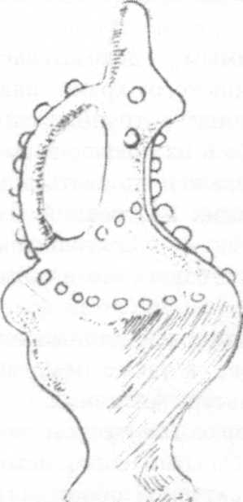
bu oyuncaqların öyrənilməsinə bir о qədər fıkir verilməmişdir. Yalnız 50-60-cı illərdə Mingəçevir və Xınıslıdan arxeoloji qazıntı işləri zamanı bir sıra uşaq oyuncaqları tapılmışdır ki, bu da mənşə etibarilə qədim olan gildən düzəldilmiş uşaq oyuncaqlarının tədqiq edilməsində əhəmiyyətli dərəcədə kömək edir.
§ək. 1. Gildən hazırlanmış qab-qacaq nümunəsi.
Azərbaycanm ilk orta əsr abidələrindən arxeoloji qazmtı işləri zamanı ancaq gildən hazırlanmış müxtəlif formalı uşaq oyuncaqları aşkar edilmişdir. Lakin bu, о de-mək deyildir ki, IV-VIII əsrlərdə başqa materiallardan hazırlanmış uşaq oyuncaqları olmamışdır. Ola bilsin ki, uşaq oyuncaqları gildən başqa, ağacdan, sümükdən və s. materiallardan da hazırlanmışdır. Lakin ağac və sümükdən olan uşaq oyuncaqları torpaq altında sıradan çıxdığına görə dövrümüzə qədər gəlib çatmamışdır.
Uşağın yaş xüsusiyyətindən asılı olaraq, onun əyləndiyi oyuncaqlar daha mürəkkəb və müxtəlif olmuşdur.
Səs verən oyuncaqlar (şaxşaxalar) lap kiçik yaşlı uşaqların diqqətini zoomorf qablara nisbətən daha çox cəlb edir. Uşaq bir qədər böyüdükdən sonra isə dünyanı dərk etməyə başlayır və onu artıq şaxşaxalar əyləndirmir. Uşağı əhatə edən mühitlə əlaqədar olan yeni daha mürəkkəb oyuncaqlar: zoomorf fiqurlar, gəlinciklər və kiçik qab-qacaqlar meydana çıxır.
Azərbaycanm Mingəçevir, Xınıslı, Şərgah (Şamaxı) kimi ilk orta əsr abi-dələrindən aşkar edilmiş uşaq oyuncaqlarını əsasən 2 qrupa bölmək olar.
Birinci qrupa antropomorf və zoomorf fıqurlu şaxşaxalar aiddir. Uşaq oyuncaqları-nın əksəriyyətini təşkil edən insan və heyvan fiqurlu şaxşaxaların bəziləri müxtəlif həcmli olub, kobud şəkildə hazırlanmışdır. Bunların belə bəsit halda düzəldilməsinə səbəb, ola bilsin ki, həmin oyuncaqların bəziləri uşaqların bilavasitə özləri tərəfındən hazırlanmasıdır. Belə oyuncaqlar xarici görünüşünə görə məişətdə işlənən qablara oxşadılmışdır. Bu cür qablann hazırlanması bir növ oyun xarakteri daşımışdır.
Birinci qrupa aid insan və heyvan fiqurlu uşaq oyuncaqlarının hündürlüyü 5-8 sm, gövdəsinin diametri 6-8, oturacaqları isə 3-5 sm-dir. Antropomorf və zoomorf

Azərbaycan Arxeologiyası
69
Azerbaijan Archeology

2000
Vol.: 2 Num.: 3-4

oyuncaqlar içərisinde qadın, qoyun, keçi və başqa fıqurlar da vardır ki, onlarm səs verməsi üçün bəzilərinin boş gövdəsinə kiçik daşlar qoyulmuşdur. Insan və heyvan fı-qurlan formasında olan şaxşaxalann bir hissəsinin içərisinə çox kiçik daş qoyulduğundan az səslənir. Belə fıqurlu uşaq oyuncaqları ilə yanaşı qrafın biçimli qablar da tapılmışdır. Bu cür biçimli oyuncaqların kiçik oturacağı, bir qədər enli gövdəsi və uzun boğazı vardır. Əksər hallarda qrafın biçimli şaxşaxalann boğazı ilə gövdəsini birləşdirən bir şaquli qulpu olur. Yastı dabanlı, xaşal gövdəli, boru formalı, yanmdairəvi qulpu olan xoruza oxşar belə bir zoomorf oyuncaq Mingəçevirin ilk orta əsr abidələrindən aşkar edilmişdir. Onun oturacağmdan başlanan divarları yanlara tərəf gövdəyə kimi genişlənir. Qabın belə formalı olması ona xüsusi yaraşıq verir. Onun nov, yəni boğazından yuxan hissəsi xoruza oxşadılmışdır. Oyuncağın üstündə və qulpunda gövdəsinə kimi kiçik dairəvi yapma düyməciklər, boğazınm yuxan hissəsində xoruzun qulaqlarını təsvir edən ilbizvari naxış vardır (şək.l). Zoomorf oyuncaqlar içərisində müxtəlif həcmli kobud şəkildə hazırlanmış qoyun, keçi və s. kimi fıqurlar da mühüm yer tutur (şək.2).
Birinci qrupa aid olan uşaq oyuncaqlan sırasmda az səslənən insan fıqurlu şaxşaxalar da vardır. Belə oyuncaqlar yuxanda qeyd etdiyimiz fiqurlar kimi kobud və çox bəsit hazırlanmışdır. Onlar bardaq formasında olub, gövdəsindən yuxarı hissəsi insan başma oxşadılmışdır. Bu cür insan fıqurlu uşaq oyuncağı Xmıslınm daş qutu qəbirlərindən aşkar edilmişdir. Kiçik həcmli, qırmızı rəngli, xaşal gövdəli və yastı oturacaqlı həmin fıqur qadma oxşadılmışdır. Onun sinəsində iki məhmizvari yapma çıxmtı, boğazmda kiçik düyməciklər olan boyunbağı vardır. Boğazmdan ipə keçirilmiş muncuqlar və onlann ortasında isə döş tərəfdən iri bir qiymətli bəzək asılmışdır. Uzunburunlu antropomorf oyuncağm yuxarısında (baş hissəsində) səliqə ilə yığılmış saçları və onlann üstündə isə kiçik düyməciklər olan «tac» vardır. Insan və heyvan fı-qurlu oyuncaqlann hamısmın üstündəki naxışlar yapma üsulu ilə vurulmuşdur. О biri-lərindən fərqli olaraq bir növ quş dimdiyini xatırladan qadm fıqurlu oyuncaqların bu-runları uzundur. Burun hissəsinin belə uzun təsvir edilməsi nəinki Azərbaycanm, hətta
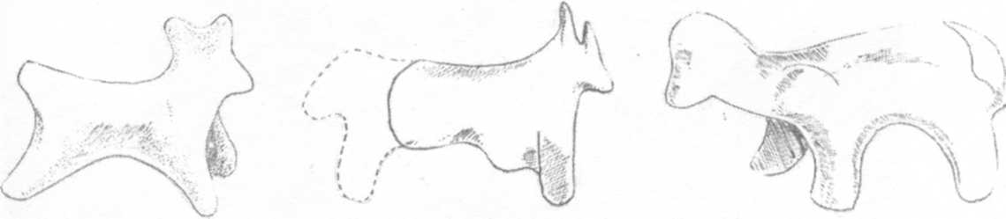

Şək. 2. Gildən hazırlanmış zoomorf fiqurlar.

Orta Asiyanın qədim dövrlərə aid abidələrindən tapılmış qadın fıqurlanna da xasdır.
Ikinci qrupa aid oyuncaqlarm böyük qismini müxtəlif formalı və biçimli qab-qacaqlar təşkil edir. Onlann əksəriyyəti kiçik həcmli və bəsitdir. Oyuncaq üçün hazırlanmış bu cür qab-qacaqlarm üstündə hətta barmaq izləri belə qalmışdır. Qabların üst və içəri hissəsi hamarlanmış olsa da yaraşıqsızdır.
Uşaq oyuncaqlarının bir qismini təşkil edən qab-qacaqlarm bəzilərinin gövdəsi xaşal və silindirikdir. Mingəçevir qazıntılarından tapılmjş govdəsi xaşal, çox kiçik həcmli, ağzı süddanbiçimli qabın yanmdairəvi qulpu vardır. Novunun kənan yapma

Azərbaycan Arxeologiyası 2000
Azerbaijan Archeology Vol.: 2 Num.: 3-4

düyməciyə və yandan kiçik qulpa malikdir. Gövdəsi silindirik su qabmın kiçik novu və iri dairəvi qulpu vardır. Ikinci qrupa aid qab-qacaqlar çox bəsit hazırlanmışdır.
Müxtəlif materiallardan - ağacdan, gildən, sümükdən, dəridən, sonralar metaldan, kağızdan, parçadan hazırlanan oyuncaqlar həmişə, istər cəmiyyətin ibtidai inkişaf pilləsində, istərsə də sonrakı dövrlərdə uşaqların əyləndirilməsi, zehni və fıziki inkişafı üçün yaradılmışdır.

